Studente : Salemi Andrea Filippo
Corso Di laurea: Informatica L-31
Matricola: 1000012617

Analisi Forense del Social Network :
- Hello
- Photobucket
- Blogster

Social Network Forencics

prima di dare uno sguardo ai tre social network darò la definizione rispettivamente di “social network” e “social network forensics”.
Il termine “Social Network” si può tradurre in italiano col termine “Reti Sociali” ovvero un insieme di persone connesse via internet che quindi possono condividere i loro pensieri, i loro gusti, commentare , chattare e così via.

I Social network attualmente più famosi sono facebook, instagram e tik tok.
Social Network Forensics:
Social Network Forensics è una branca della Digital Forensics, ovvero
investigazione all’interno di un Social Network di un individuo che ha commesso un reato di tipo penale su un determinato social network.
Q

Art. 595 del Codice penale

Chiunque, fuori dei casi indicati nell'articolo precedente, comunicando con più persone, offende l'altrui reputazione, è punito con la reclusione fino a un anno o con la multa fino a milletrentadue euro.Se l'offesa consiste nell'attribuzione di un fatto determinato, la pena è della reclusione fino a due anni, ovvero della multa fino a duemilasessantacinque euro.Se l'offesa è recata col mezzo della stampa o con qualsiasi altro mezzo di pubblicità, ovvero in atto pubblico, la pena è della reclusione da sei mesi a tre anni o della multa non inferiore a cinquecentosedici euro.Se l'offesa è recata a un Corpo politico, amministrativo o giudiziario, o ad una sua rappresentanza, o ad una Autorità costituita in collegio, le pene sono aumentate.

Analisi Del Social Network : Hello!

Hello è un social network fondato da Orkut Büyükkökten nel 2016 ed è un social da cui è possibile accederci solo tramite app apposita per smart phone Android ed Ios.
Non abbiamo moltissime informazioni poiché è rimasto come social di “nicchia”.

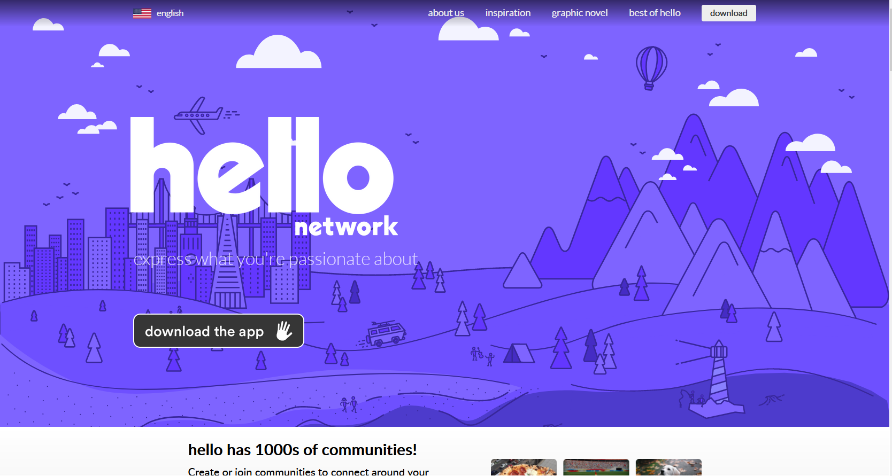
Su about us (chi siamo) possiamo trovare una breve descrizione del social:

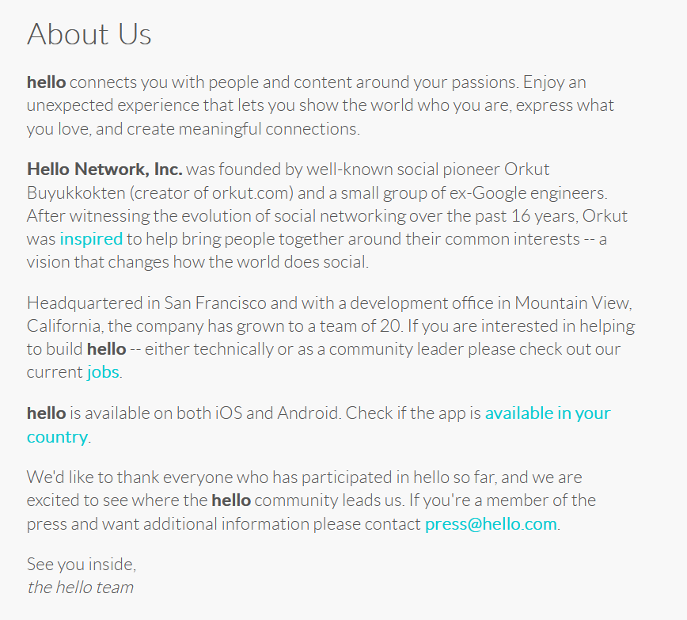
che tradotto:
“Hello ti connette con le persone e i contenuti intorno alle tue passioni. Goditi un'esperienza inaspettata che ti consente di mostrare al mondo chi sei, esprimere ciò che ami e creare connessioni significative.
Hello Network, Inc. è stata fondata dal noto pioniere sociale Orkut Buyukkokten (creatore di orkut.com) e da un piccolo gruppo di ex ingegneri di Google. Dopo aver assistito all'evoluzione del social network negli ultimi 16 anni, Orkut è stato ispirato a contribuire a riunire le persone attorno ai loro interessi comuni - una visione che cambia il modo in cui il mondo fa social.
Con sede a San Francisco e un ufficio di sviluppo a Mountain View, in California, la società è cresciuta fino a diventare un team di 20 persone. Se sei interessato a contribuire a costruire un buongiorno, tecnicamente o come leader della community, controlla i nostri lavori attuali.
ciao è disponibile sia su iOS che su Android. Controlla se l'app è disponibile nel tuo paese.
Vorremmo ringraziare tutti coloro che hanno partecipato al ciao fino ad ora, e siamo entusiasti di vedere dove la community di ciao ci guida. Se sei un membro della stampa e desideri ulteriori informazioni, contatta press@hello.com.
Ci vediamo dentro
la squadra di Hello”

Purtroppo questo social non è possibile scaricarla in Italia in modo “regolare”, ma provo a scaricare un apk(eseguibile Android) da terze parti per accedere al social.
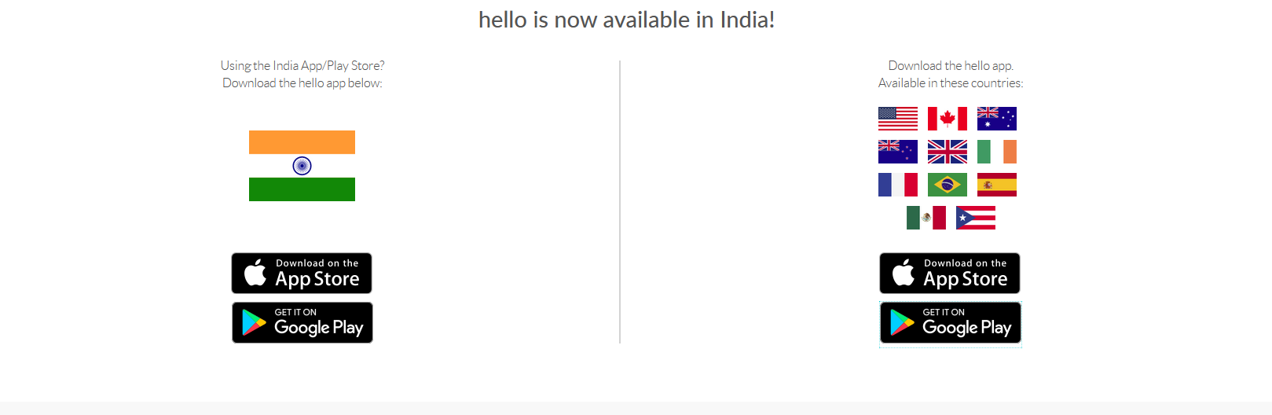
Provando ad accedere in modo “non canonico” e provando a registrarsi i server non “rispondono” :

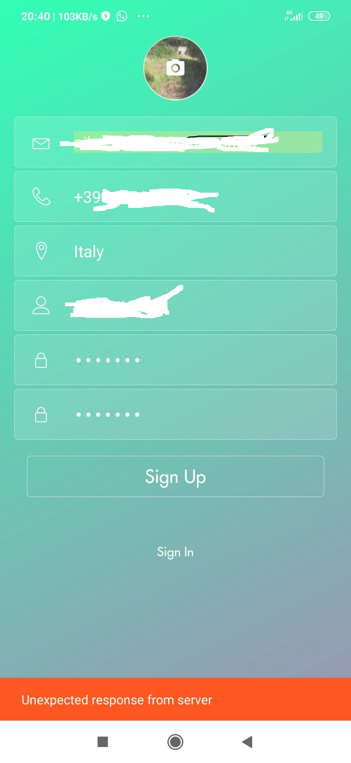

I server non consentono l’iscrizione o l’accesso dai paesi diversi dall’ India, USA, Gran Bretagna, Irlanda, Francia, Spagna, Messico, Canada, Australia e Filippine.
In Conclusione :
Quindi non possiamo eseguire l’analisi forense di questo social network.

AnalisiDel Social Network :PHOTOBUCKET

è un sito Web americano di hosting di immagini e hosting di video, suite di servizi Web e comunità online. Photobucket ospita oltre 10 miliardi di immagini da 100 milioni di membri registrati. Il quartier generale di Photobucket è a Denver, CO. Il sito Web è stato fondato nel 2003 da Alex Welch e Darren Crystal e ha ricevuto finanziamenti da Trinity Ventures. È stata acquisita da Fox Interactive Media nel 2007. Nel dicembre 2009, la società madre di Fox, News Corp, ha venduto Photobucket alla startup di imaging mobile di Seattle Ontela. Ontela si è poi ribattezzata Photobucket Inc. e continua a operare come Photobucket.

Photobucket è ampiamente utilizzato per scopi sia personali che aziendali. I collegamenti da account personali Photobucket vengono spesso utilizzati per avatar visualizzati su forum Internet, archiviazione di video, incorporamento in blog e distribuzione nei social network. Le immagini ospitate su Photobucket sono spesso collegate ad attività commerciali online, aste online e siti Web di annunci pubblicitari classificati come eBay e Craigslist.

Al 30 giugno 2017, Photobucket ha abbandonato il suo servizio di hosting gratuito e richiede un abbonamento annuale di $ 99 per consentire il collegamento esterno a tutte le immagini ospitate o un abbonamento annuale di $ 399 per consentire l'incorporamento di immagini su siti Web di terze parti, come blog e forum personali. Questo cambiamento di politica, attuato senza preavviso, è stato molto controverso. Di conseguenza, gli utenti che in precedenza si affidavano a Photobucket per ospitare liberamente contenuti incorporati in forum, blog e siti Web devono pagare l'abbonamento annuale (in precedenza non vi era alcun addebito) o passare a un altro server di terze parti (molti dei quali stanno anche chiudendo o andare a pagare i servizi; Tinypic, che rimase libero sotto la proprietà di Photobucket, fu chiuso nel 2019) e ricreava ogni collegamento (potenzialmente migliaia) per ogni foto precedentemente collegata a Photobucket.
[Fonte Wikipedia]

Il sito è totalmente in inglese e possiamo caricare fino a 250 foto in modo gratuito nel caso si volesse più spazio noi dovremmo pagare in base al piano che scegliamo.

Il sito essendo predisposto per essere un album fotografico personale condiviso col mondo dove non si ha una chat ma si ha semplicemente un album, noi potremo solamente inserire delle immagine oppure cercare immagini postate dagli altri attraverso una barra di ricerca che ha il nome di “Image Search”(Ricerca immagine):

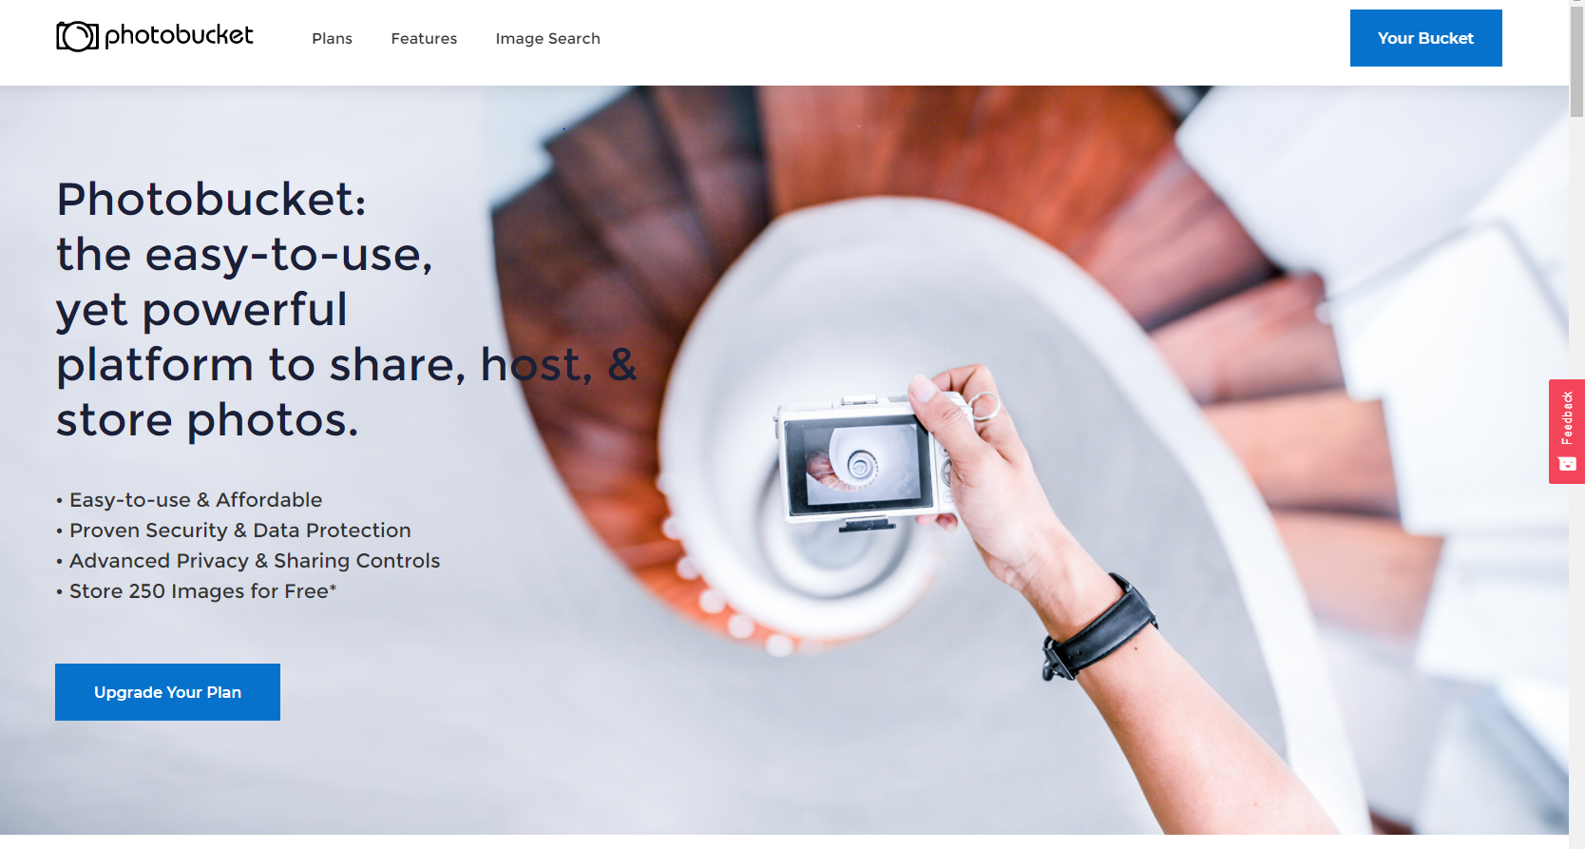
Facendo la ricerca delle immagini:

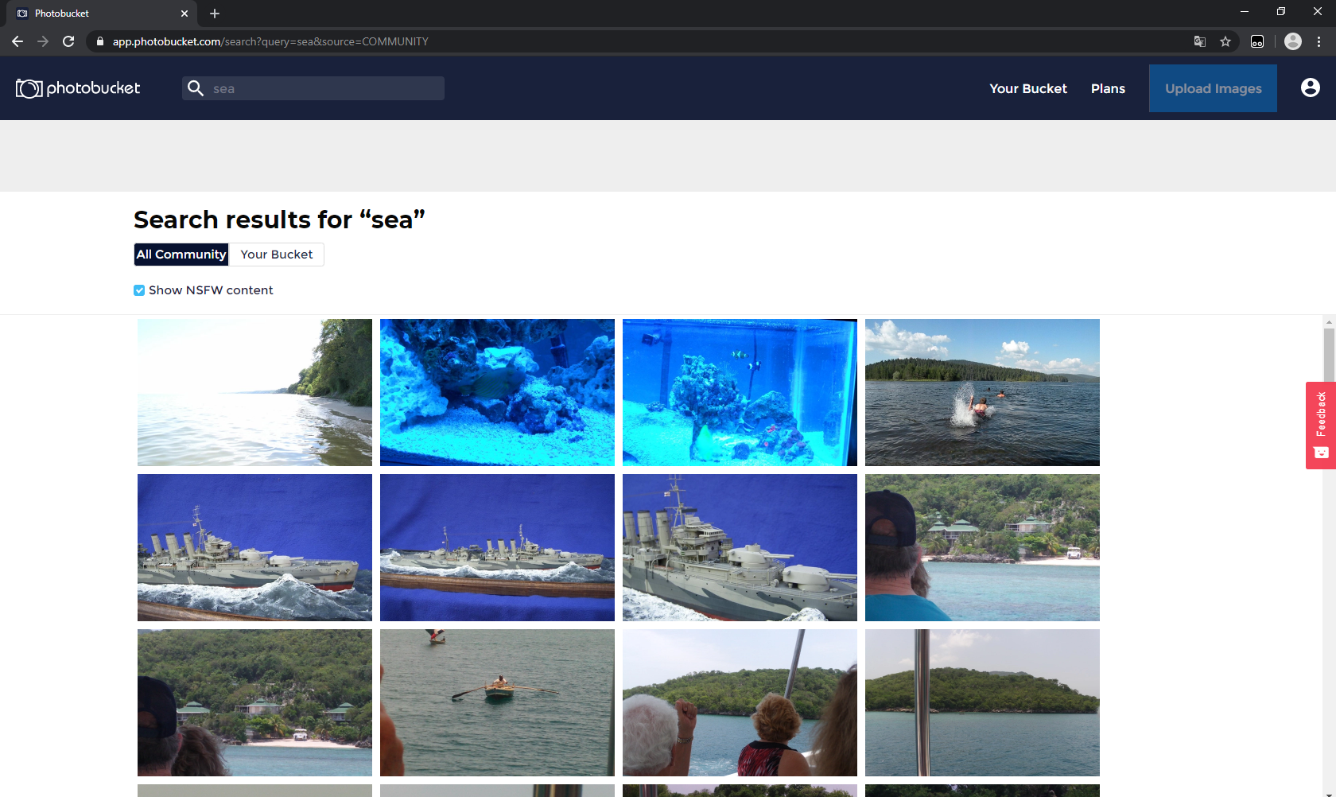
Io ad esempio sto cercando un immagine a caso per vedere come estrarre i dati:
cliccando su una delle immagini possiamo facilmente risalire all’id :
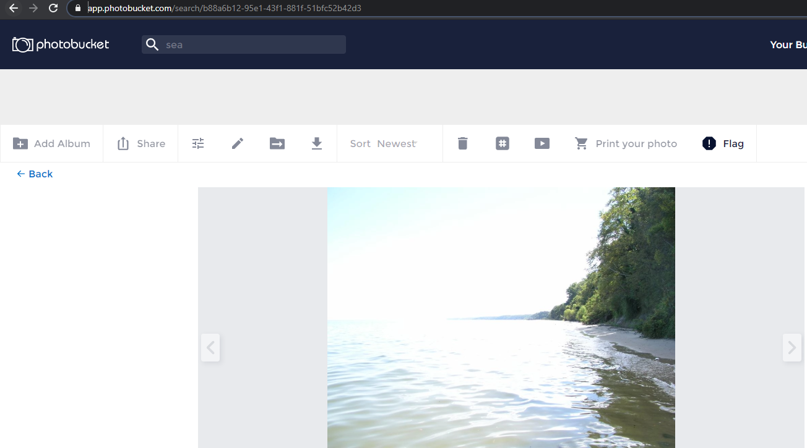
in questo caso l’ID è “b88a6b12-95e1-43f1-881f-51bfc52b42d3”
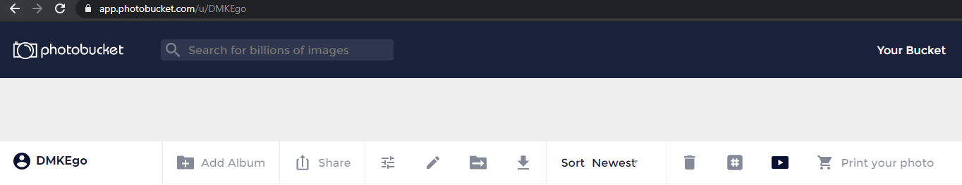
cliccando nel profilo dell’utente che ha postato l’immagine , possiamo notare dall’immagine successiva che anche il profilo ha un suo id che corrisponde al suo “nickname”:
L’unica possibilità per l’utente, per poter commettere una diffamazione, è quella di condividere una foto di una persona ben visibile e condivisa con tutto il social con il relativo commento su quella foto, non è possibile caricare nessun altro tipo di contenuto e non è possibile commentare foto di altri utenti.
Inoltre, possiamo anche dire che è difficile identificare il nome reale della persona che ha caricato il relativo contenuto poiché è possibile iscriversi solamente con dei nickname.

AnalisiDel Social Network :BLOGSTER

Blogster è un social network e un blog che consente ai suoi utenti di creare blog e interagire tra loro. Ha circa 1,5 milioni di utenti :

Vedendo sul sito ufficiale di Blogster.it, non è presente la parte social, ma solamente la parte blog di vari settori come possiamo vedere in questo screen:

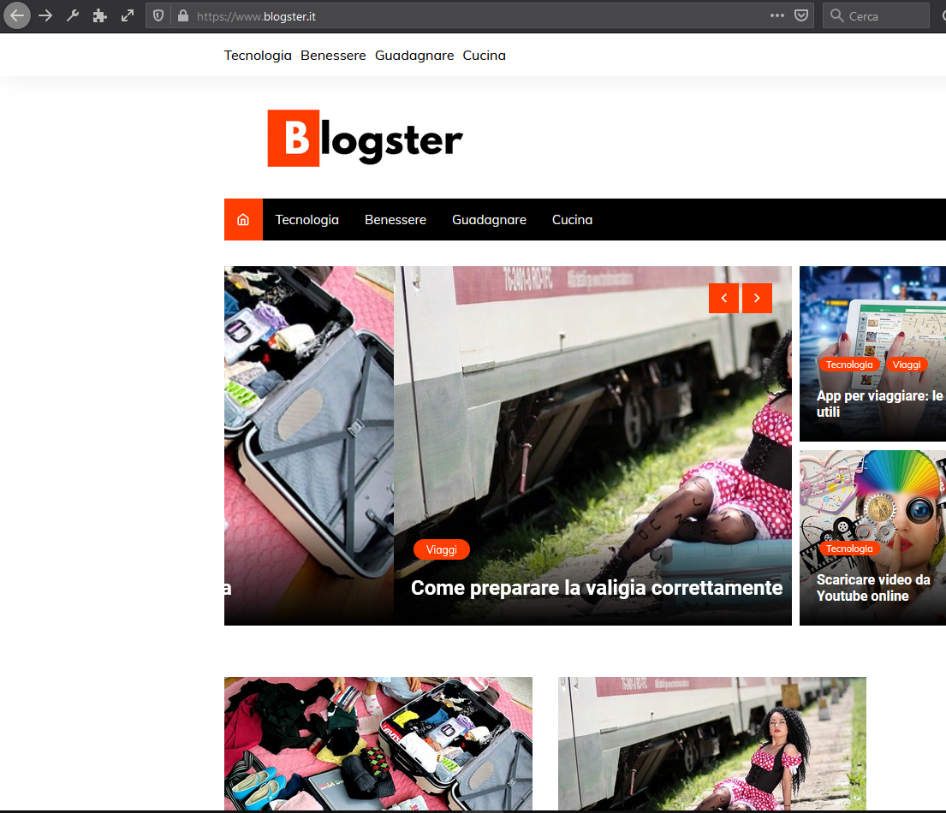

provando a cambiare il dominio inserendo al posto di “.it” “.com” per vedere se effettivamente corrispondeva a un altro sito omonimo straniero ma non il server non risponde dandoci una pagina inesistente.
Andando però in un sito che archivia le vecchie versioni di molti siti internet chiamato “web.archive.org” ed si può trovare con molta facilità una copia del sito:

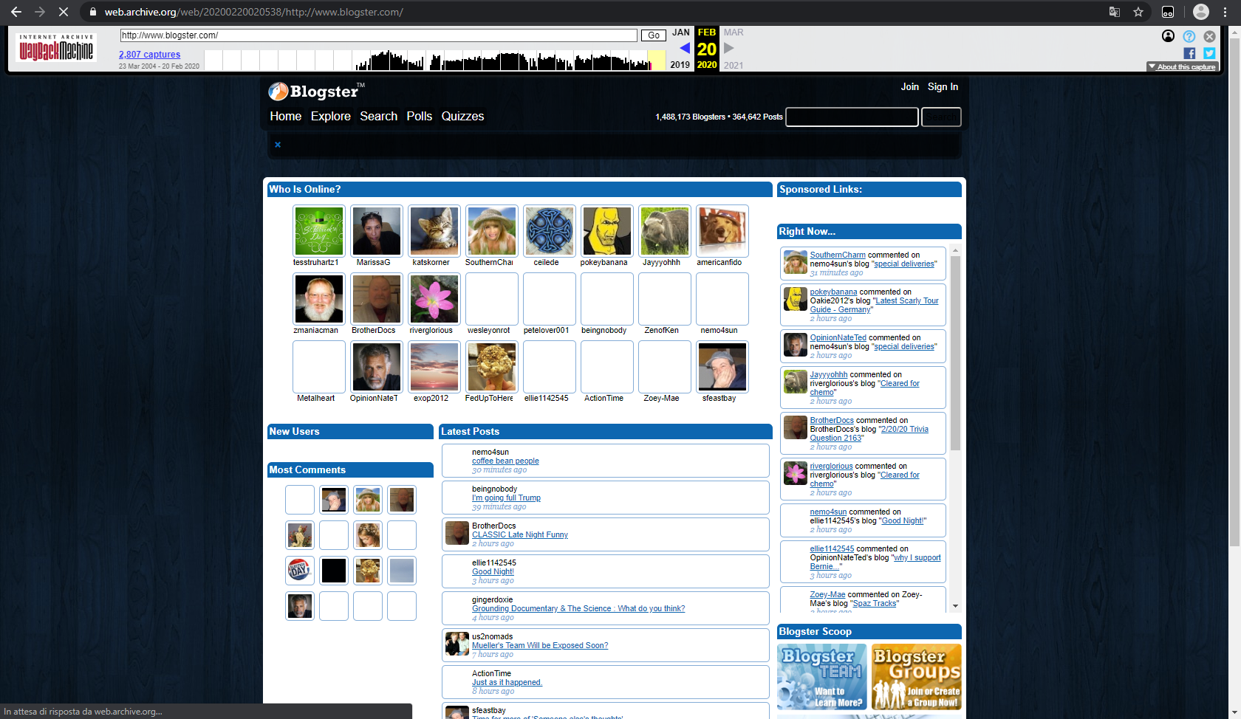
non si può dire molto, possiamo semplicemente dire dalla pagina statica che ci fornisce “web.archive.org” che il sito ci permetteva di far vedere gli ultimi post pubblicati nell’intero sito ma non possiamo accedere ai post pubblicati, poiché la pagina salvata in questa è statica.

